МБОУ «Средняя общеобразовательная школа № 1»
г. Сорочинск

Сценарий внеклассного мероприятия
по пожарной безопасности
"Утром, вечером и днем осторожен будь с огнем"

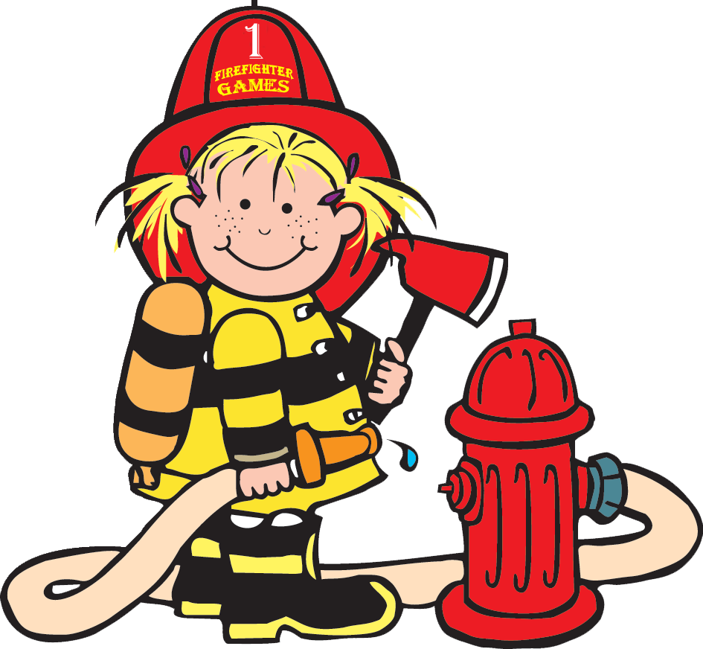

Учитель начальных классов:
Королькова В.И

Тема внеклассного занятия по правилам пожарной безопасности:
"Утром, вечером и днем осторожен будь с огнем"
Цель: Формирование основ пожарной безопасности
Задачи: закреплять правила пожарной безопасности;
прививать навыки осторожного обращения с огнем в быту;
воспитывать чувство ответственности;
Планируемые результаты:
предметные – запомнят основные правила предупреждения пожара, научатся вызывать пожарных по телефону, характеризовать пожароопасные предметы, составят памятку «Как вести себя при пожаре».
метапредметные: научиться понимать учебную задачу занятия и стремиться её выполнить, планировать своё действие в соответствии с поставленной задачей, устанавливать причинно-следственные связи, обобщать и делать выводы, задавать вопросы, контролировать себя и своего товарища,
личностные: работать в парах, рассказывать о назначении предметов противопожарной безопасности, формулировать выводы из изученного материала, отвечать на итоговые вопросы, оценивать свои достижения на занятии, работать со взрослыми: находить в Интернете информацию о пожарной безопасности, готовить сообщение.
Оборудование: Мультимедийный проектор, презентация на тему"Пожарной безопасности", карточки с заданиями, головные уборы, медальки, кружки, стикеры, телефон, разрезные картинки, музыка для конкурса, призы, медальки, обручи, ведёрки с водой, влажные салфетки.
Оформление: Плакаты на противопожарную тематику; детские рисунки на тему “Осторожно, огонь!”

Ход занятия
1. Орг.момент. Мотивация на занятие Слайд
Вед.- Я рада вас снова видеть. У вас у каждого лежат круги, выберите тот кружок ,который соответствует вашему настроению на начало занятия. Красный - отличное, жёлтый - хорошее, синий - немного грустное.
2.Введение в тему занятия. Постановка учебной задачи.
Вед.- -Сегодня к нам на занятие пришли герои мультфильма "Смешарики". Ёжик и Крош.
Гости - Здравствуйте, ребята. Мы сейчас прочитаем отрывки из книг, а вы отгадайте из каких произведений строки.
ЁЖИК
Тили-тили-тили-бом!
Был у кошки новый дом.
Ставенки резные,
Окна расписные.
А кругом — широкий двор,
С четырёх сторон забор.
КРОШ
Замяукали котята:
"Надоело нам мяукать!
Мы хотим, как поросята,
Хрюкать!"
А за ними и утята:
"Не желаем больше крякать!
Мы хотим, как лягушата,
Квакать!"
Ведущий: Слайд
- Ребята, кто знает, из каких произведений эти отрывки?
(С.Я.Маршак «Кошкин дом», К.И.Чуковский «Путаница»)
Ведущий:
- Ёжик, Крош, а почему вы принесли именно эти произведения?
ЁЖИК
- В них описывается одинаковое страшное событие, и мы бы хотели помочь героям книг, но пока не знаем как.
Ведущий:
- Ребята, а что случилось в этих произведениях? (Произошёл пожар.)
Ведущий . Кто догадался чему будет посвящено наше занятие? Правильно, мы сегодня поговорим с вами о противопожарной безопасности.(Открываю тему на доске). Слайд
-Давайте поставим цель занятия. Познакомимся с правилами поведения при пожаре. Закрепим правила пожарной безопасности.
- Чтобы достичь цели, надо составить план занятия, как мы будем добиваться этой цели.
1. Узнать новое
2. Домашнее задание
3. Работа в группе
4. Практическая работа
5.Эстафета
- Почему же произошёл пожар в произведениях, которые прочли нам? (Игра со спичками, неправильное обращение с огнём).Такая беда может случиться с каждым, если не соблюдать правила пожарной безопасности.
3.Расширение представлений об огне Слайд
- Что же является причиной пожара? Загадка .
Шипит и злится
Воды боится.
С языком, а не лает,
Без зубов , а кусает.(Огонь)
Ведущий - Огонь- давний друг человека. С его помощью совершается много полезных дел. Каких?(не приготовили бы еду, было бы холодно, не посмотрели телевизор, не погладили бельё, огонь помогает вырабатывать электроэнергию и т.д.). Действительно, при помощи огня человек обеспечивает себя теплом и светом. Но огонь бывает смертельно опасным, когда забывают об осторожным обращении с ним.
- И сегодня мы вспомним, что надо делать, чтобы не случился пожар. И что надо делать, если все-таки произошла такая беда. Будем вместе преодолевать испытания ,помогая друг другу, чтобы стать внимательными и осторожными
а) Представление групп. Работа в группе. Слайд
Ведущий - Работать будете в группах.
Итак, представьтесь 1 группа. Команда №1 01.
Девиз: "При пожаре не сидим- набираем 01"
Команда № 2 "Огоньки" Девиз : "Чтобы в ваш дом не пришла беда, будьте с огнем осторожны всегда"
Ведущий - Давайте вспомним правила общения в группе. Слайд
1. Работать должен каждый на общий результат
2. Один говорит, другие слушают.
3. Своё несогласие высказывает вежливо.
б) Проверка домашнего задания.
1 команда "01" расскажет про "Пожар в доме" Какие правила нужно выполнять, чтобы не случилось пожара.(не баловаться спичками, не суши бельё над плитой, уходя из дома, не забывай выключать электроприборы.)
Дома мы отдыхаем, занимаемся любимыми делами, поэтому стараемся окружить себя удобными вещами.
2 команда "Огоньки" Расскажет о электроприборах в доме.(Нельзя пользоваться неисправными электроприборами, самим чинить, разбирать, не оставлять без присмотра нельзя, трогать электроприборы мокрыми руками, не заливать горящие электроприборы водой, пока их не выключите.)
Оценивание. Жюри
в). Задание для групп. Загадки.
Дым столбом поднялся вдруг
Кто не выключил …………утюг…….
Красный отблеск побежал
Кто со спичками……………играл.
Стол и шкаф сгорели разом
Кто сушил белье над ………газом…….
Помни каждый гражданин
Это номер …………01….
Дым увидел не зевай
И пожарных …………вызывай…….
Это всем должно быть ясно
Что шутить с огнем …………опасно…
(СЛОВА: играл, утюг, газом, 01, опасно, вызывай)
Оценивание.Жюри
г) "Сложи картинку" Что случилось на картинке?
Физминутка (Игра « Это я, это я и со мной мои друзья») Слайд
Я буду читать стихи, если вы согласны с тем, что я сказала, вы остаетесь на месте, маршируете и говорите «Это я, это я. Это все мои друзья!». Если вы не согласны – садитесь, как бы прячетесь."" Не я "
Кто задорный и веселый,
Верность правилам храня,
Бережет свой дом и школу от коварного огня?
Кто поджег траву у дома,
Подпалил ненужный сор?
И сгорел гараж знакомых,
И строительный забор.
Кто соседней детворе
Объясняет во дворе.
Что игра с огнем недаром
Завершается пожаром?
Кто украдкой в уголке
Жег свечу на чердаке?
Кто из вас заметив дым набирает 01?
Дым столбом поднялся вдруг,
Кто не выключил утюг?
Кто костры не поджигает
И другим не разрешает?
Кто пожарным помогает,
Правила не нарушает,
Кто пример для всех ребят?
4. Практическая работа "Вызов пожарных" Слайд
(Здравствуйте, меня зовут. Мне нужна помощь, в доме пожар. Назвать, что горит. Наш адрес .Можно не поздороваться, так как нет времени)
Ведущий.- Послушайте загадку и скажите кто всегда готов прийти на помощь, если случился пожар?
Смел огонь, они смелее,
Он силён, они сильнее,
Их огнём не напугать,
Им к огню не привыкать!
На борьбу с пожарами направляются очень смелые, отважные люди, порой рискуя своей жизнью. Чем тушат пожар? (водой, пеной, песком)
5.Эстафета «Тушение пожара»
(Один игрок команды добегает до указанного места с ведёрком воды, возвращается обратно, передаёт ведёрко следующему игроку.)
6.Конкурс капитанов. Ситуации Слайд
Ведущий- Ребята, скажите как покинуть. покинуть помещение, слишком задымлённое? При пожаре дым гораздо опаснее огня.
При задымлённом помещении, надо продвигаться на четвереньках, ползком, т.к внизу скапливается меньше ядовитых газов. При этом прикрыть органы дыхания влажной тряпкой, поскольку дым очень токсичен, а горячий воздух может обжечь легкие.
«Задымление»
(Игрок с мокрым платочком у лица, бежит на корточках, подлезает под воротца и возвращаясь к команде, передаёт эстафету.)
Оценивание. Жюри
Ведущий:- В завершение нашего занятия вам нужно составить памятки-«Инструкции». На розовых листочках у вас в таблице есть начало фразы и окончание. Нужно их соединить, чтобы получились верные правила ПБ.
Соедините начало фраз с их окончаниями, и вы получите правила пожарной безопасности и действий при пожаре.
- Огонь нельзя оставлять…  - Если увидишь пламя –…  - Вызывай пожарных…  - От огня…  - Из горящего помещения…  - Опасней всего при пожаре… | … по телефону 01.  …нельзя прятаться.  … без присмотра.  … зови на помощь взрослых.  … дым.  …надо быстро уйти.
Проверим на экране. Слайд
Ведущий:- Давайте повторим правила безопасного поведения. Стихи
1ученик: Для забавы, для игры
Спичек в руки не бери.
Коробка спичек хоть мала,
Но может много сделать зла.
2 ученик: Сам костер не разжигай
И другим не позволяй:
Даже крошка-огонек
От пожара недалек.
3 ученик:
Газ на кухне, пылесос ли,
Телевизор и утюг,
Пусть включает только взрослый –
Наш надежный старший друг.
4 ученик: Если же большой огонь,
Дымом все объято,
Выбегать из дома вон
Надо всем ребятам.
И на помощь поскорей
Ты зови, зови людей.
5 ученик: Если же стряслась беда,
Что тогда нам делать?
Нужно 01 набрать
И быстрей пожарных звать!
6 ученик:
Не шути, дружок, с огнем,
Чтобы не жалеть потом.
Будьте с огнем осторожны, дети,
Твердо запомните правила эти
Рефлексия. Итог. Слайд
- Итак, вы показали хорошие знания правил пожарной безопасности. Прошу вас ответить на вопросы поднятием рук:
– Кто узнал новое о правилах Пожарной Безопасности?
– Кто что либо забыл, а сегодня вспомнил?
– Кто считает, что хорошо запомнил П.П.Б.?
– Кому было интересно?
-А сейчас вспомните всё наше занятие, все этапы и выберите тот этап урока, который больше всего понравился. Прикрепите стикер.
- Возьмите теперь кружок и отметьте своё настроение на конец занятия.
-Я желаю вам, чтобы вы были всегда внимательными и осторожными.
Спасибо за работу. Вы молодцы! Вы действительно, знаете правила пожарной безопасности и постарайтесь эти правила выполнять.. Вы награждаетесь медальками за эти знания и ручками, которые будут напоминать о нашем занятии.

Самоанализ внеклассного мероприятия по пожарной безопасности
учителя начальных классов
МБОУ «СОШ № 1» г. Сорочинск
Корольковой В.И
Форма проведения: игра- соревнование
Место проведения: МБОУ СОШ №1 г., кабинет № 1
Дата проведения :19 октября 2018г.
Участники: 3 б класс
Формы организации деятельности на занятии: фронтальная, групповая.
Пожары в нашей стране приобретают характер национального бедствия. Большинство пожаров происходит по вине детей. Три четверти всех пожаров происходят в жилом секторе и практически каждый второй вызван неосторожным обращением с огнём. Это говорит о том, что население не владеет элементарной противопожарной грамотой и совершенно не соблюдает правила пожарной безопасности.
Жизнь показала, что там, где среди детей проводится разъяснительная, воспитательная работа по пожарной безопасности, риск возникновения пожаров сводится к минимуму, причём эта работа становится во много раз эффективнее, если в ней участвуют сами дети.
Самой распространённой формой приобщения детей к проведению противопожарной работы является организация внеклассных занятий по пожарной безопасности.
Поэтому цель моего занятия была формирование основ пожарной безопасности.
Исходя из цели, были поставлены следующие задачи:
1.Закреплять правила пожарной безопасности;
2. Прививать навыки осторожного обращения с огнем в быту;
3. воспитывать чувство ответственности;
Для реализации поставленных задач, я использовала следующие технологии: игровую, здоровьесберегающую, групповую и интерактивную.
Занятие было проведено в форме познавательной игры-соревнования. Данная форма работы обеспечивает работу всего класса, и в тоже время дает каждому ученику проявить себя, позволяет учащимся раскрыть свои способности, «раскрепостить» мышление.
По мнению врачей и психологов, здоровый ребенок – это ребенок, у которого преобладает хорошее настроение, который хорошо говорит, спокойно общается и хорошо…играет. Игра является средством самораскрытия, а ребенку очень важно иметь возможность свободно выражать свой внутренний мир. Для него игра – это своеобразный способ общения с внешним миром.
Выбранные мною методы соответствовали задачам занятия, характеру и содержанию выбранного материала, уровню знаний, умений и навыков учащихся. Были использованы словесные методы: объяснение, вопросы; наглядные методы: демонстрация слайдов, раздаточный материал; практические: поисковый; метод стимулирования мотивов и интересов: познавательные задания.
Вывод: данное мероприятие соответствовало возрастным и психологическим особенностям учащихся, было доступным и посильным по содержанию. Занятие прошло на высоком эмоциональном подъеме, с высоким темпом, активность учащихся на разных этапах была высокой, психологическая атмосфера -доброжелательной. Все поставленные задачи удалось реализовать. Думаю, что нетрадиционная форма проведения данного мероприятия заинтересовала детей и оставила в памяти необходимые знания, которые с помощью теста будут проверены на классных часах.

